RESOLUCIÓN DE LA COMISIÓN DE QUEJAS Y DENUNCIAS DEL INSTITUTO ELECTORAL Y DE PARTICIPACIÓN CIUDADANA DEL ESTADO DE JALISCO, RESPECTO DE LA SOLICITUD DE ADOPTAR LAS MEDIDAS CAUTELARES A QUE HUBIERE LUGAR, FORMULADAS POR EL ENTE POLÍTICO PARTIDO ACCIÓN NACIONAL DENTRO DEL PROCEDIMIENTO SANCIONADOR ESPECIAL IDENTIFICADO CON EL NÚMERO DE EXPEDIENTE PSE-QUEJA-483/2021.

R E S U L T A N D O S:

1. Presentación del escrito de denuncia. El treinta de octubre del año dos mil veintiuno, se presentó en la Oficialía de Partes del Instituto Electoral y de Participación Ciudadana del Estado de Jalisco, el escrito signado por Luís Alberto Muñoz Rodríguez en su carácter de representante propietario del ente político Partido Acción Nacional, en el que se denuncian hechos que considera violatorios de la normatividad electoral vigente en el estado de Jalisco, los cuales atribuye al Ayuntamiento de San Pedro Tlaquepaque, Jalisco.

2. Acuerdo de radicación, ampliación de término y ordenamiento de práctica de diligencias. El treinta y uno de octubre, la Secretaría Ejecutiva de este Instituto, dictó acuerdo mediante el cual radicó el escrito de denuncia con el número de expediente PSE-QUEJA-483/2021; por otra parte, se amplió el plazo para resolver sobre la admisión o desechamiento de la denuncia. Además, se ordenó la realización de las diligencias de investigación consistentes en la verificación del contenido y existencia de las publicaciones denunciadas alojadas en la red social Facebook.

3. Acta circunstanciada. El tres de noviembre, se elaboró el acta circunstanciada número IEPC-OE-617/2021, mediante la cual personal de la Oficialía Electoral, debidamente investido de fe pública y legalmente facultado para el ejercicio de dicha función, verificó la existencia y contenido de las publicaciones objeto de denuncia.
4. Admisión a trámite. Mediante acuerdo de fecha cuatro de noviembre, la Secretaría Ejecutiva de este Instituto, admitió a trámite la queja PSE-QUEJA-483/2021 formulada por el ente político Partido Acción Nacional.

5. Proyecto de medida cautelar y remisión de constancias. Mediante memorándum 259/2021 notificado el seis de noviembre de 2021, la Secretaría Ejecutiva hizo del conocimiento a la Comisión de Quejas y Denuncias de este Instituto, el contenido del acuerdo citado en el resultando que antecede y remitió vía electrónica las constancias que integran el expediente relativo al procedimiento administrativo sancionador especial, identificado con el número de expediente PSE-QUEJA-483/2021, a efecto de que ese órgano colegiado determinara lo conducente sobre la adopción de las medidas solicitadas por las denunciantes.

C O N S I D E R A N D O S:

I. Competencia. La Comisión de Quejas y Denuncias es el órgano técnico del instituto, competente para determinar lo conducente respecto a la adopción de medidas cautelares en los procedimientos administrativos sancionadores, en términos de lo dispuesto por los artículos 469, párrafo 4; 472, párrafo 9, del Código Electoral del Estado de Jalisco; 45, párrafo 1, fracción III, del Reglamento Interior del Instituto Electoral y de Participación Ciudadana del Estado de Jalisco; 1 y 10, párrafos 3, 4 y 5, del Reglamento de Quejas y Denuncias del Instituto Electoral y de Participación Ciudadana del Estado de Jalisco.

II. Hechos denunciados. Del contenido de la denuncia formulada se desprende que la parte denunciante esencialmente se queja que el Ayuntamiento de San Pedro Tlaquepaque, Jalisco, mediante publicaciones realizadas con fecha veintidós de octubre, en la página web de Facebook ha incurrido en faltas y conductas graves, contrarias a las establecidas en los artículos 41, 134 de la Constitución Federal, 13 y 116 bis de la Constitución Local, al estar publicitando propaganda gubernamental sobre obras públicas en tiempo de “veda” favoreciendo a la precandidata postulada por el partido político MC y rompiendo con la equidad en la contienda extraordinaria local.

III. Solicitud de medida cautelar. La parte denunciante solicita la adopción de medidas cautelares en los términos siguientes:

“Se pide la medida cautelar para el efecto de que el Gobierno de Tlaquepaque baje de forma inmediata las publicaciones respecto de los hechos aquí denunciados, así como cualquier otro de esa índole y se le ordene se abstenga de seguir realizando ese tipo de promociones, en aras de que con eso se viola la equidad electoral.

Lo anterior se solicita en términos del artículo 10, numeral 3, del Reglamento de Quejas y Denuncias del instituto Electoral y de Participación Ciudadana, del Estado de Jalisco.”

IV. Pruebas ofrecidas por la parte promovente. Una vez analizado íntegramente el escrito de denuncia, se advierte que el denunciante ofreció los siguientes medios de convicción:

“DOCUMENTAL PÚBLICA. Anexo el oficio emitido por el IEPC de número 069612021, el cual acredita la calidad con la que me ostento.

TÉCNICA. Consiste en las siguientes ligas, con la cual se demuestra que el Gobierno de Tlaquepaque esta dando publicidad a las obras que esta realizando, lo cual deja en evidencia que rompe con la equidad de la contienda y la veda electoral.

https://www.facebook.com/tlaquepaquegob/?hc_ref=ARRnnFtZZ50jjLjmfruePoBtd0X-K2BtSeI0YI6k_amXyySdvUjFPkC6jBABXGZS2o&fref=nf&:tn_=kC-R

https://www.facebook.com/tlaquepaquegob/photos/pcb.4791694550849953/4791681414184600/?type=3&theater

https://www.facebook.com/tlaquepaquegob/photos/pcb.4791694550849953/4791685140850894/?type=3&theater

https://www.facebook.com/tlaquepaquegob/photos/pcb.4791694550849953/4791685634184178/?type=3&theater

https://www.facebook.com/tlaquepaquegob/photos/pcb.4791694550849953/4791685370850871/?type=3&theater

https://www.facebook.com/tlaquepaquegob/photos/pcb.4791694550849953/4791686840850724/?type=3&theater

https://www.facebook.com/tlaquepaquegob/photos/pcb.4791694550849953/4791686807517394/?type=3&theater

https://www.facebook.com/tlaquepaquegob/photos/pcb.4791694550849953/4791686857517389/?type=3&theater

https://www.facebook.com/tlaquepaquegob/photos/pcb.4791694550849953/4791688230850585/?type=3&theater”

V. Diligencias ordenadas por esta autoridad. Es preciso establecer que la autoridad integradora ordenó realizar como diligencia de investigación la verificación de la existencia y contenido de las publicaciones objeto de denuncia en la red social Facebook, lo cual fue plasmado en el acta levantada en la función de la Oficialía Electoral número IEPC-OE-617/2021, la cual constituye una prueba documental pública, que de conformidad al párrafo 2 del artículo 463 del Código en la materia, merece valor probatorio pleno.

VI. Naturaleza y finalidad de las medidas cautelares. De conformidad con lo dispuesto en los artículos 469, párrafo 4, 472, párrafo 9, del Código Electoral del Estado de Jalisco y articulo 10 del Reglamento de Quejas y Denuncias de este organismo electoral; las medidas cautelares constituyen instrumentos que puede decretar la autoridad competente, a solicitud de la parte interesada o de oficio, para conservar la materia del litigio, así como para evitar un grave e irreparable daño a las partes en conflicto o a la sociedad, con motivo de la sustanciación de un procedimiento sancionador.

Por tanto, se trata de resoluciones que se caracterizan, generalmente, por ser accesorias y sumarias: accesorias, en tanto la determinación no constituye un fin en sí mismo; y sumarias, debido a que se tramitan en plazos breves, su finalidad es prever la dilación en el dictado de la resolución definitiva, así como evitar que el perjuicio se vuelva irreparable, asegurando la eficacia de la resolución que se dicte.

Por consecuencia, las medidas cautelares están dirigidas a garantizar la existencia y el restablecimiento del derecho que se considera afectado, cuyo titular estima que puede sufrir algún menoscabo. Bajo esa lógica, las medidas cautelares a la vez que constituyen un instrumento de otra resolución, también sirven para tutelar el interés público, porque buscan restablecer el ordenamiento jurídico conculcado, desapareciendo provisionalmente, una situación que se califica como ilícita.

Este criterio ha sido reconocido por el Pleno de la Suprema Corte de Justicia de la Nación, en la jurisprudencia P./J.21/98, publicada en la página 18, del Semanario Judicial de la Federación y su Gaceta, Novena Época, Tomo VII, marzo de mil novecientos noventa y ocho. Sobre dicho punto, se debe subrayar que el legislador previó la posibilidad de que se decreten medidas cautelares con efectos únicamente provisionales, transitorios o temporales, con el objeto de lograr la cesación de los actos o hechos constitutivos de la posible infracción.

Ello, con la finalidad, como ya se apuntó con anterioridad, de evitar la producción de daños irreparables, la afectación de los principios rectores de la materia electoral o la vulneración de los bienes jurídicos tutelados por la Constitución Política de los Estados Unidos Mexicanos o la legislación electoral aplicable.

Además, de conformidad con la jurisprudencia transcrita, las medidas cautelares tienen como efecto restablecer el ordenamiento jurídico presuntamente conculcado, desapareciendo provisionalmente una situación que se reputa antijurídica.

De ahí que sea de explorado derecho, que las medidas cautelares serán improcedentes cuando de la investigación preliminar realizada no se deriven elementos de los que pueda inferirse siquiera indiciariamente, la probable comisión de los hechos e infracciones denunciadas que hagan necesaria la adopción de una medida cautelar y cuando del análisis de los hechos se advierta que se trata de actos consumados, irreparables o futuros de realización incierta.

Ahora bien, para que en el dictado de las medidas cautelares se cumpla el principio de legalidad, la fundamentación y motivación deberá ocuparse cuando menos, de los aspectos siguientes:

a) La probable violación a un derecho, del cual se pide la tutela en el proceso, y,
b) El temor fundado de que, mientras llega la tutela jurídica efectiva, desaparezcan las circunstancias de hecho necesarias para alcanzar una decisión sobre el derecho o bien jurídico, cuya restitución se reclama (periculum in mora).

La medida cautelar adquiere justificación si hay un derecho que requiere protección provisional y urgente, a raíz de una afectación producida –que se busca evitar sea mayor- o de inminente producción, mientras se sigue el procedimiento o proceso en el cual se discute la pretensión de fondo de quien dice sufrir el daño o la amenaza de su actualización.

Atendiendo a esa lógica, el dictado de las medidas cautelares se debe ajustar a los criterios que la doctrina denomina como fumus boni iuris –apariencia del buen derecho– unida al periculum in mora –temor fundado de que mientras llega la tutela efectiva se menoscabe o haga irreparable el derecho materia de la decisión final–.

Sobre el fumus boni iuris o apariencia del buen derecho, se debe precisar que éste apunta a una credibilidad objetiva y seria sobre la juridicidad del derecho que se pide proteger, a fin de descartar que se trate de una pretensión manifiestamente infundada, temeraria o cuestionable. Por su parte, el periculum in mora o peligro en la demora consiste en la posible frustración de los derechos del promovente de la medida cautelar, ante el riesgo de su irreparabilidad.

Como se puede deducir, la verificación de ambos requisitos obliga indefectiblemente a que la autoridad responsable realice una evaluación preliminar del caso concreto en torno a las respectivas posiciones enfrentadas, a fin de determinar si se justifica o no el dictado de las medidas cautelares.

En consecuencia, si de ese análisis previo resulta la existencia de un derecho, en apariencia reconocida legalmente de quien sufre la lesión o el riesgo de un daño inminente y la correlativa falta de justificación de la conducta reprochada, entonces se torna patente que la medida cautelar debe ser acordada, salvo que el perjuicio al interés social o al orden público sea mayor a los daños que pudiera resentir el solicitante, supuesto en el cual, deberá negarse la medida cautelar.

Como se puede observar de todo lo anteriormente explicado, es inconcuso entonces que la ponderación de los valores tutelados que justifican los posicionamientos de las partes en conflicto, así como la valoración de los elementos probatorios que obran en el expediente, se convierten en una etapa fundamental para el examen de la solicitud de medidas cautelares, toda vez que cuando menos se deberán observar las directrices siguientes:

a) Verificar si existe el derecho cuya tutela se pretende.

b) Justificar el temor fundado de que ante la espera del dictado de la resolución definitiva, desaparezca la materia de controversia.

c) Ponderar los valores y bienes jurídicos en conflicto, y justificar la idoneidad, razonabilidad y proporcionalidad de la determinación que se adopte.

d) Fundar y motivar si la conducta denunciada, atendiendo al contexto en que se produce, trasciende o no a los límites del derecho o libertad que se considera afectado y, si presumiblemente, se ubica en el ámbito de lo ilícito.

De esa forma, la medida cautelar en materia electoral cumplirá sus objetivos fundamentales: evitar la vulneración de los bienes jurídicos tutelados, así como la generación de daños irreversibles a los posibles afectados. Todo ello para que cuando se dicte la resolución de fondo, sea factible su cumplimiento efectivo e integral.

VII. Cuestión previa. Es un hecho notorio tanto para este Instituto, así como para las integrantes que conforman la Comisión de Quejas y Denuncias del mismo, que la ciudadana Mirna Citlalli Amaya de Luna, fue electa como presidenta municipal del ayuntamiento de San Pedro Tlaquepaque, Jalisco, en el Proceso Electoral Concurrente 2020-2021; sin embargo, mediante resolución de fecha 30 treinta de septiembre, dictada por la Sala Superior del Tribunal Electoral del Poder Judicial de la Federación dentro del expediente SUP-REC-1874/2021 y su acumulado SUP-REC-1876/2021, se declaró la nulidad de la elección de los integrantes del Ayuntamiento de San Pedro Tlaquepaque, Jalisco, celebrada dentro del marco del citado proceso electoral ordinario, de igual forma ordenó al Congreso del Estado de Jalisco, llevara a cabo la convocatoria para la elección extraordinaria para la renovación del citado ayuntamiento, dentro de los sesenta días siguientes a la notificación de la ejecutoria correspondiente.

Por lo que en acatamiento a la sentencia de mérito, el pasado cuatro de octubre del año en curso, el Congreso del Estado de Jalisco, emitió el decreto 28475/LXII/21, por medio del cual se convocó a la celebración de elecciones extraordinarias para la renovación del Ayuntamiento de San Pedro Tlaquepaque, Jalisco, para el periodo comprendido del primero de enero del año dos mil veintidós al treinta de septiembre de dos mil veinticuatro; elección la cual tendrá verificativo el día veintiuno de noviembre del año dos mil veintiuno.

VIII. Acreditación de los hechos y pronunciamiento respecto de la solicitud de adopción de la medida cautelar. Precisado lo anterior y considerado en su integridad el escrito de queja y las pruebas aportadas por la parte denunciante, así como las diligencias de investigación realizadas por este instituto, se analiza la pretensión hecha valer por la impetrante.

Para tal efecto, a continuación se detallará el resultado de las diligencias de investigación llevadas a cabo bajo el acta de Oficialía Electoral número IEPC-OE-617/2021 de fecha tres de noviembre de dos mil veintiuno, en la cual se precisa el resultado de la verificación del contenido de las publicaciones objeto de denuncia y que son relevantes para el dictado de la presente medida cautelar, en los siguientes términos:

- Link de Facebook:
https://www.facebook.com/tlaquepaquegob/?hc_ref=ARRnnFtZZ50jjLjmfruePoBtd0X-K2BtSeI0YI6k_amXyySdvUjFPkC6jBABXGZS2o&fref=nf&:tn_=kC-R
Nombre del Perfil:  “Gobierno de Tlaquepaque”  Fecha de la publicación denunciada:  22 de octubre de 2021  Título:  “Gracias a las finanzas sanas de Tlaquepaque, las buenas obras continúan. Se entregó la construcción de pavimento de empedrado zampeado en la calle Ramón Corona, entre Camino Real a Colima y Allende en la colonia Santa Anita, así como la sustitución de las líneas de agua potable y alcantarillado como una obra integral con una inversión de más de 12 millones de pesos para beneficio de 7 mil 200 tlaquepaquenses que utilizan este acceso principal a la colonia.  ¡Seguimos trabajando por un mejor Tlaquepaque con vialidades más dignas y seguras!” | 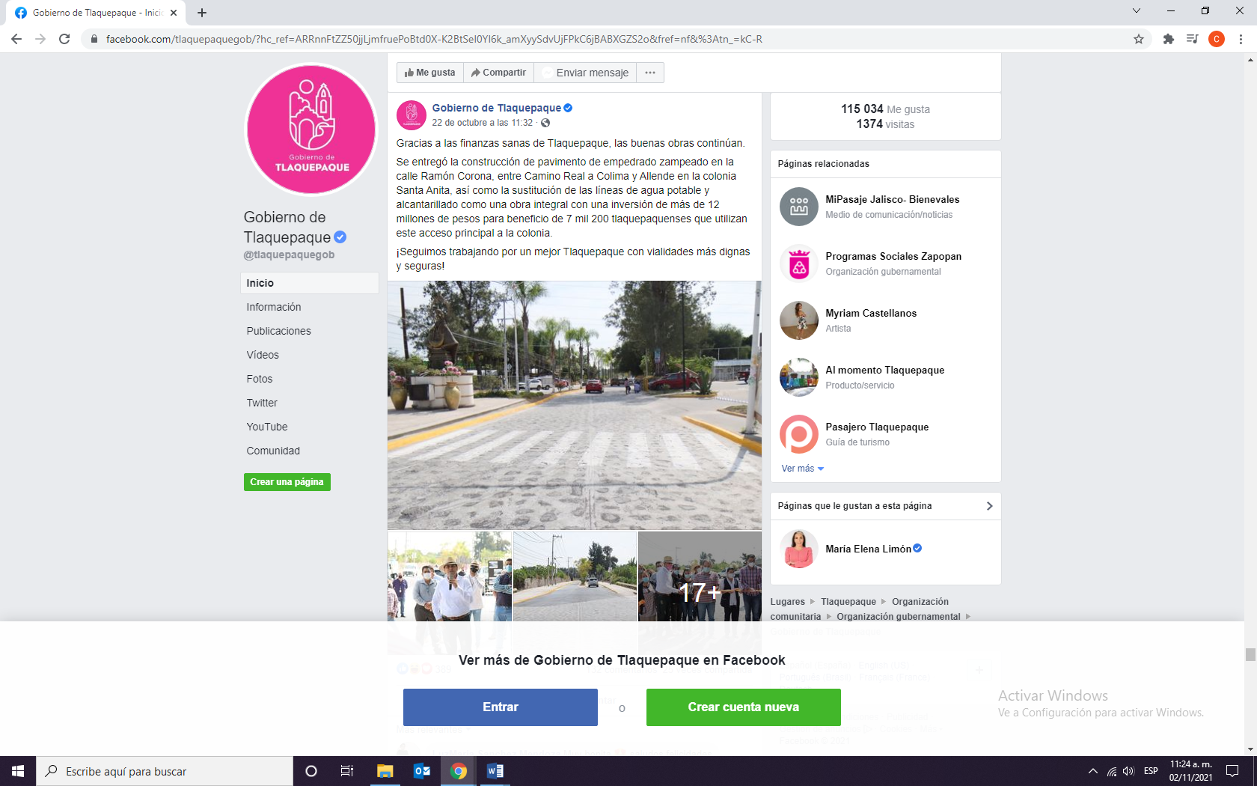

- Link de Facebook:
https://www.facebook.com/tlaquepaquegob/photos/pcb.4791694550849953/4791681414184600/?type=3&theater
Nombre del Perfil:  “Gobierno de Tlaquepaque”  Fecha de la publicación:  22 de octubre de 2021  Contenido:  Una imagen | 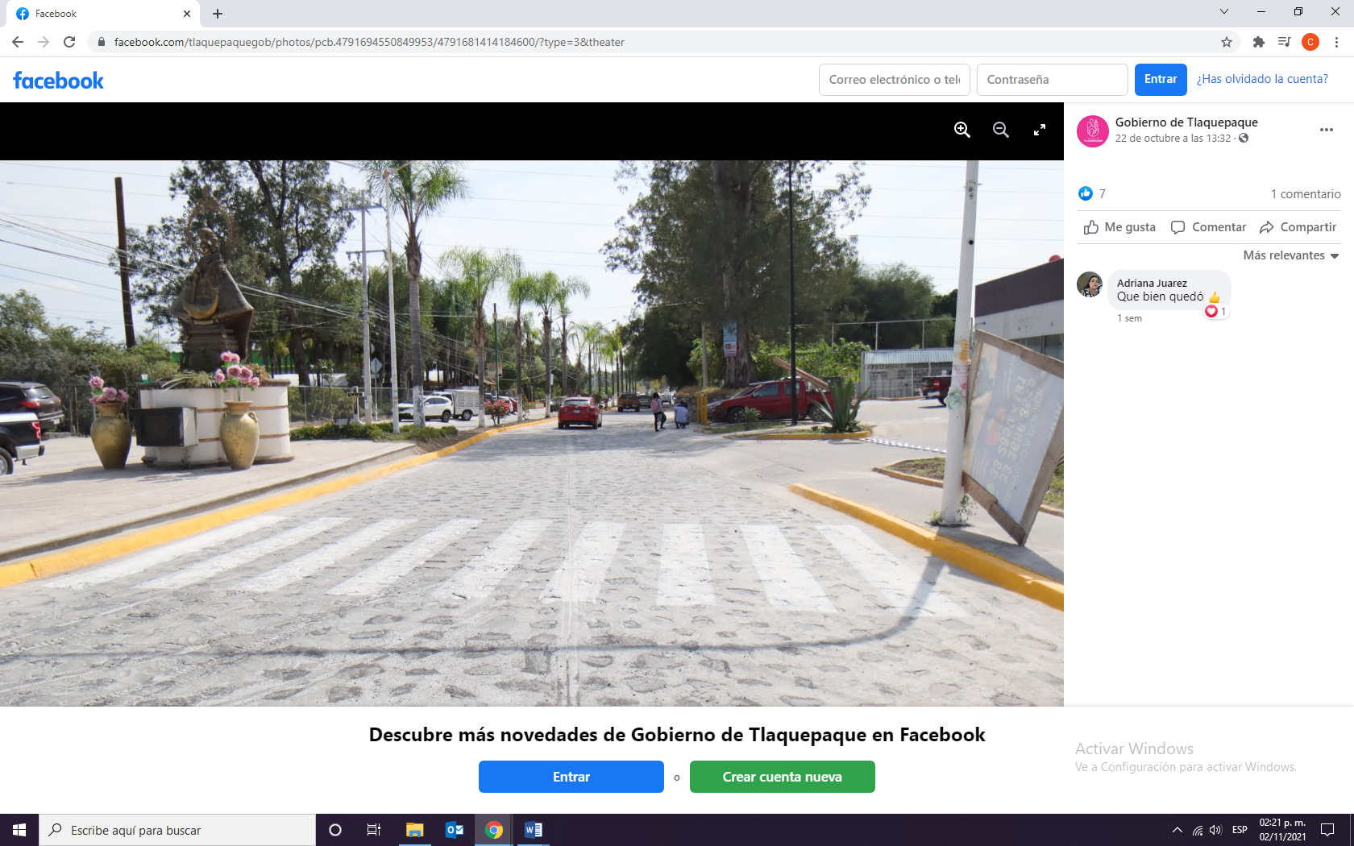
- Link de Facebook:
https://www.facebook.com/tlaquepaquegob/photos/pcb.4791694550849953/4791685140850894/?type=3&theater
Nombre del Perfil:  “Gobierno de Tlaquepaque”  Fecha de la publicación:  22 de octubre de 2021  Contenido:  Una imagen | 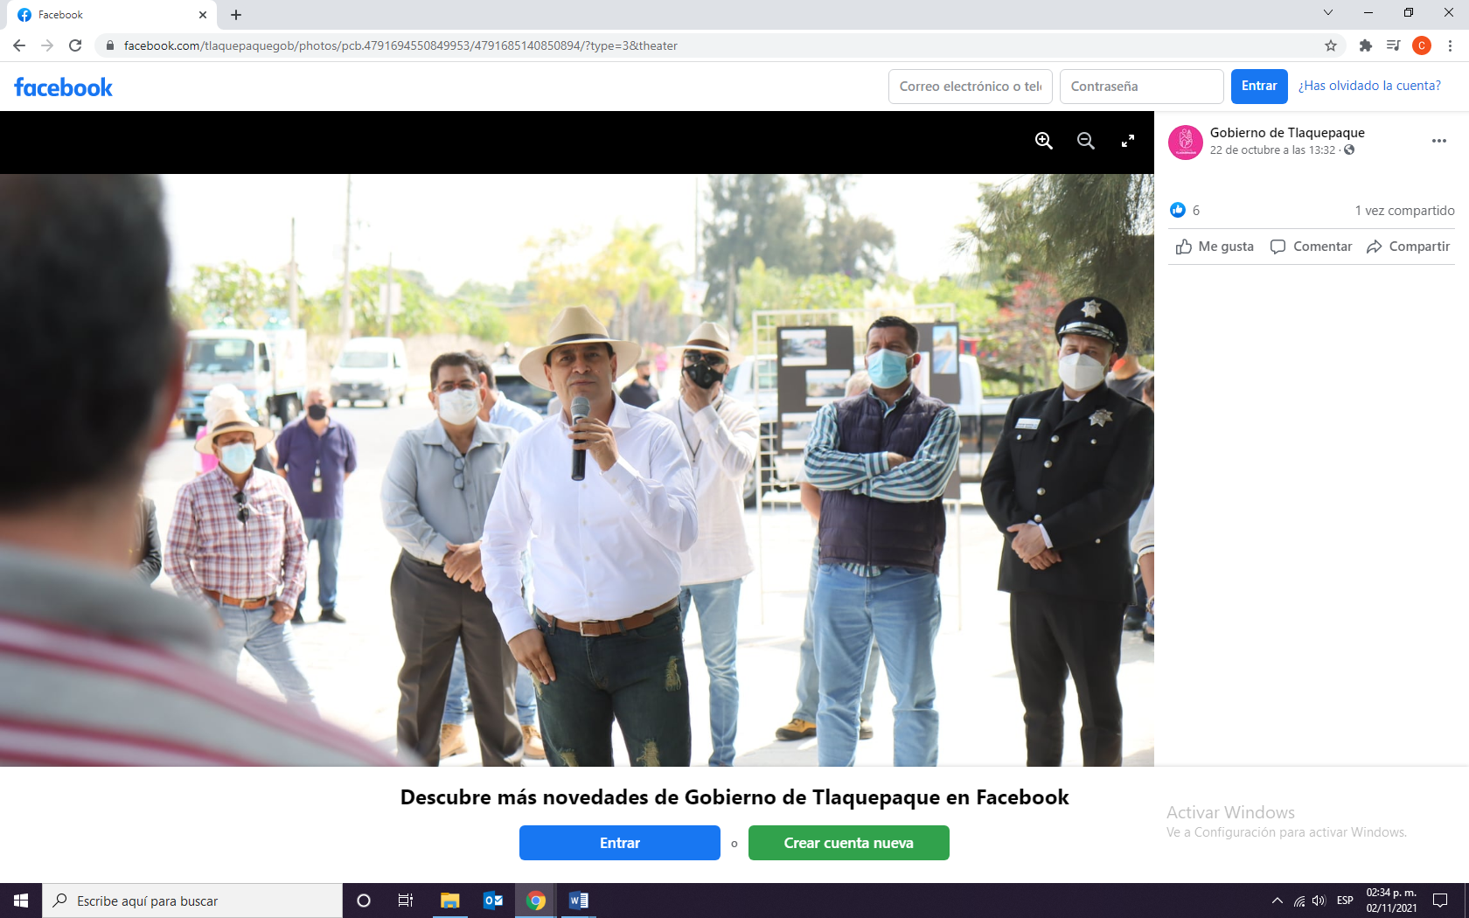

- Link de Facebook:
https://www.facebook.com/tlaquepaquegob/photos/pcb.4791694550849953/4791685634184178/?type=3&theater
Nombre del Perfil:  “Gobierno de Tlaquepaque”  Fecha de la publicación:  22 de octubre de 2021  Contenido:  Una imagen | 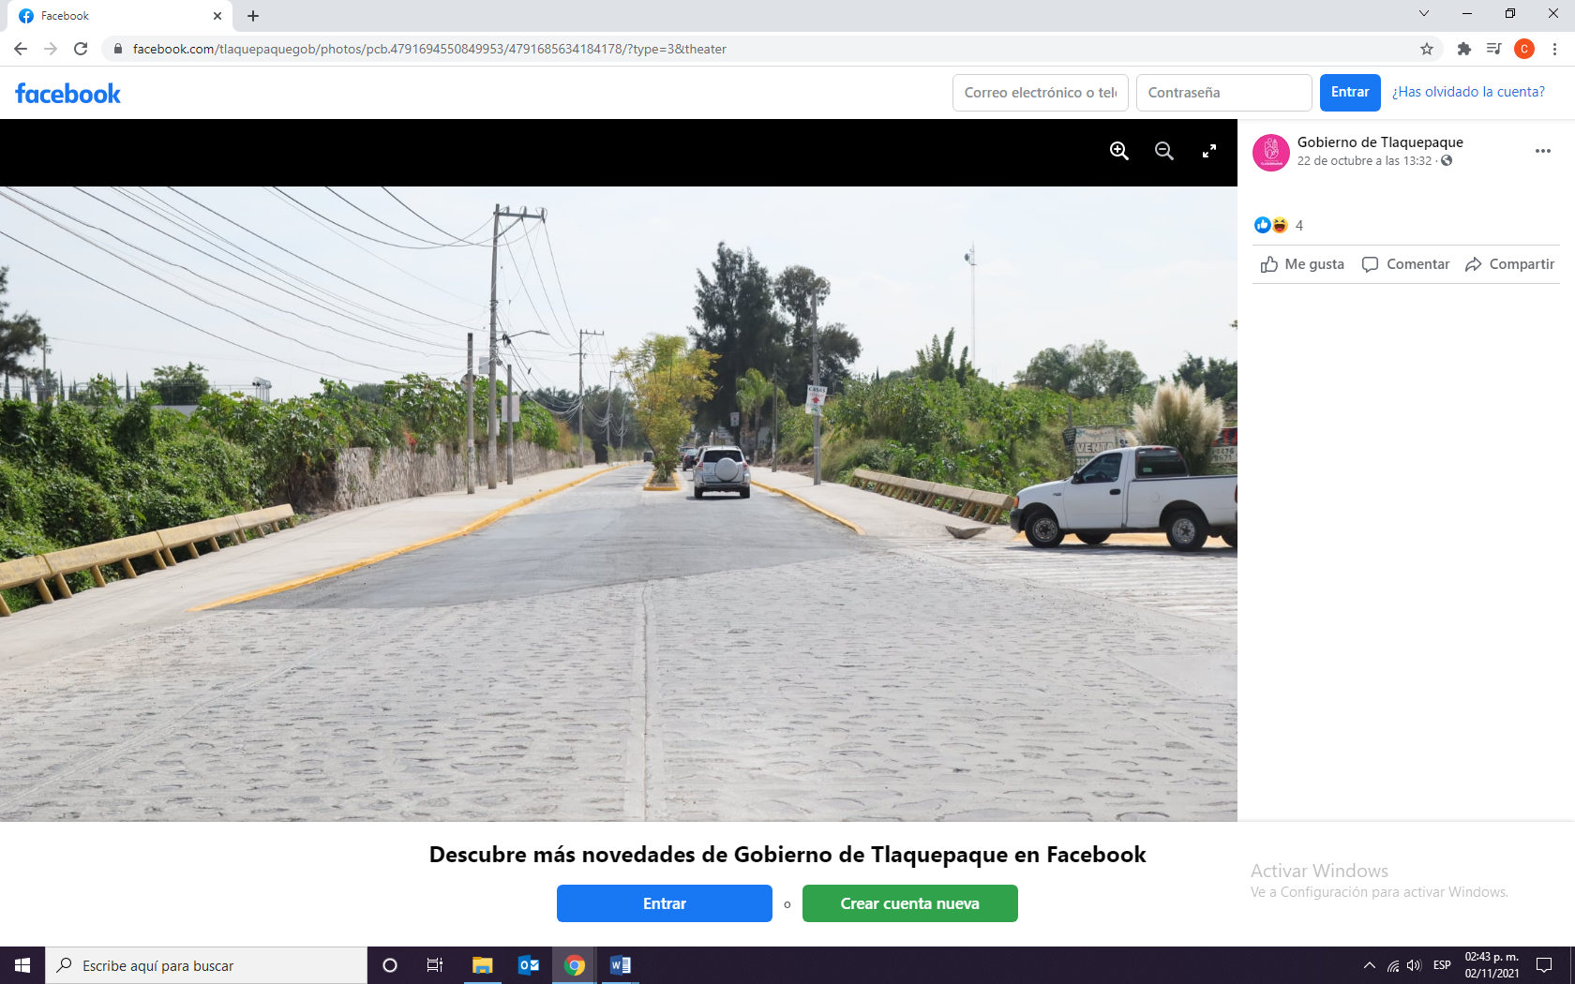
- Link de Facebook:
https://www.facebook.com/tlaquepaquegob/photos/pcb.4791694550849953/4791685370850871/?type=3&theater
Nombre del Perfil:  “Gobierno de Tlaquepaque”  Fecha de la publicación:  22 de octubre de 2021  Contenido:  Una imagen | 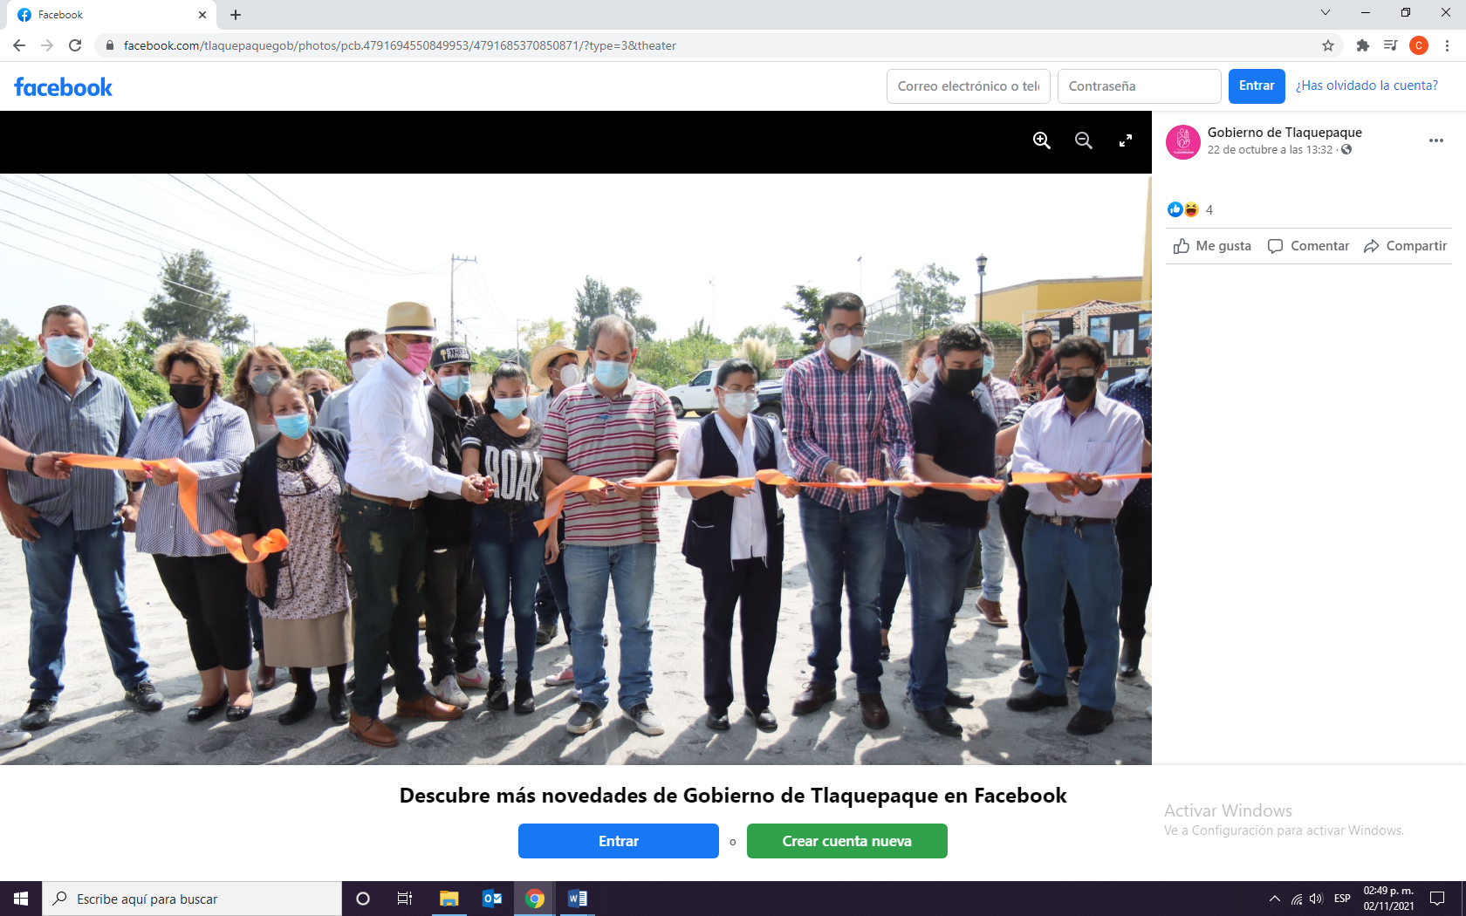

- Link de Facebook:
https://www.facebook.com/tlaquepaquegob/photos/pcb.4791694550849953/4791686840850724/?type=3&theater
Nombre del Perfil:  “Gobierno de Tlaquepaque”  Fecha de la publicación:  22 de octubre de 2021  Contenido:  Una imagen | 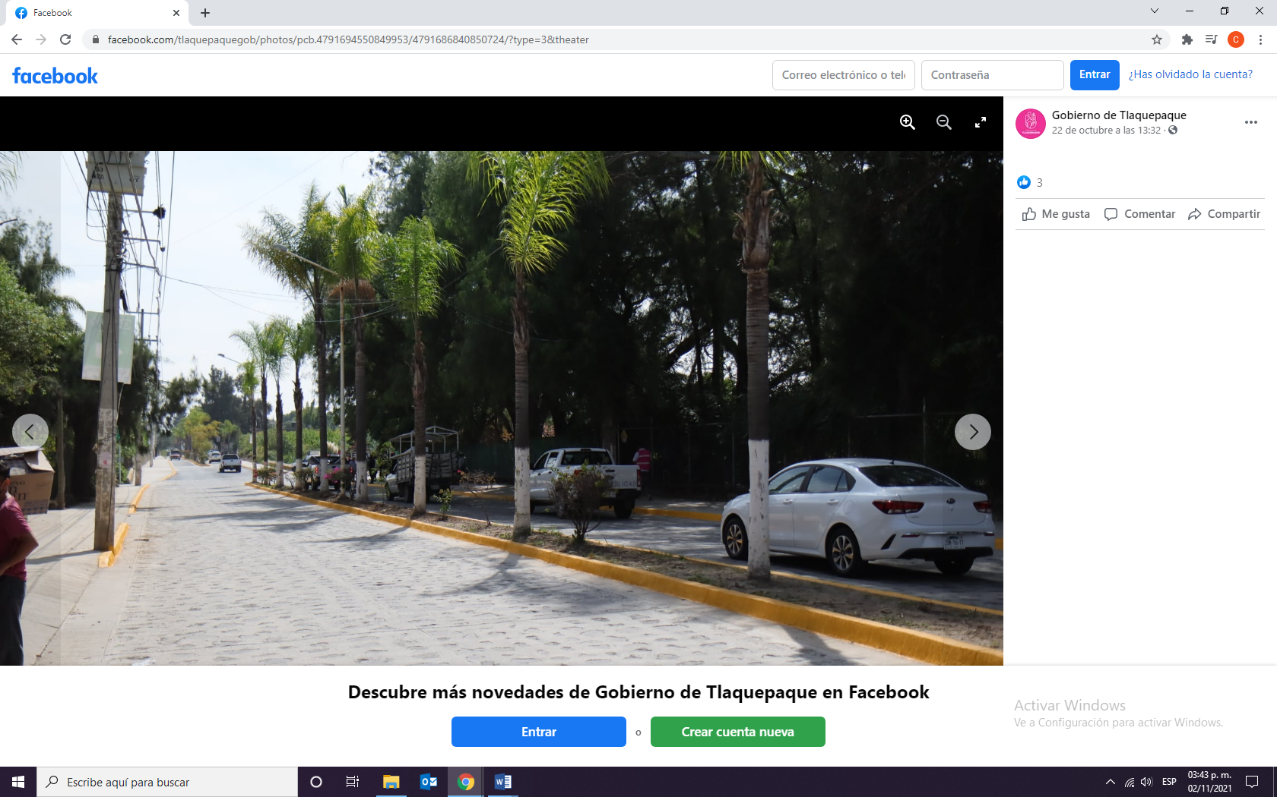

- Link de Facebook:
https://www.facebook.com/tlaquepaquegob/photos/pcb.4791694550849953/4791686807517394/?type=3&theater
Nombre del Perfil:  “Gobierno de Tlaquepaque”  Fecha de la publicación:  22 de octubre de 2021  Contenido:  Una imagen | 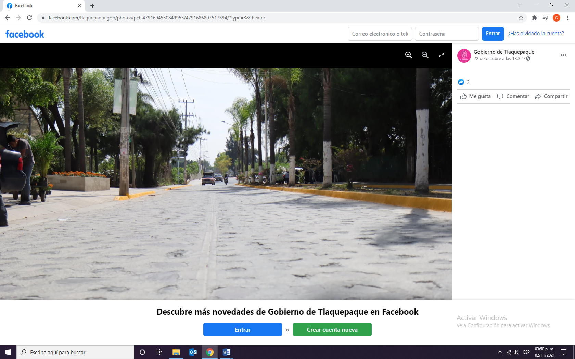

- Link de Facebook:
https://www.facebook.com/tlaquepaquegob/photos/pcb.4791694550849953/4791686857517389/?type=3&theater
Nombre del Perfil:  “Gobierno de Tlaquepaque”  Fecha de la publicación:  22 de octubre de 2021  Contenido:  Una imagen | 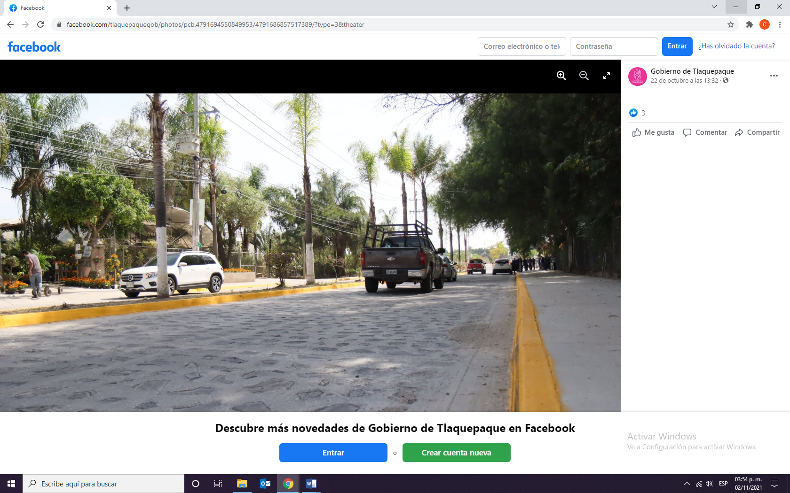

- Link de Facebook:
https://www.facebook.com/tlaquepaquegob/photos/pcb.4791694550849953/4791688230850585/?type=3&theater
Nombre del Perfil:  “Gobierno de Tlaquepaque”  Fecha de la publicación:  22 de octubre de 2021  Contenido:  Una imagen | 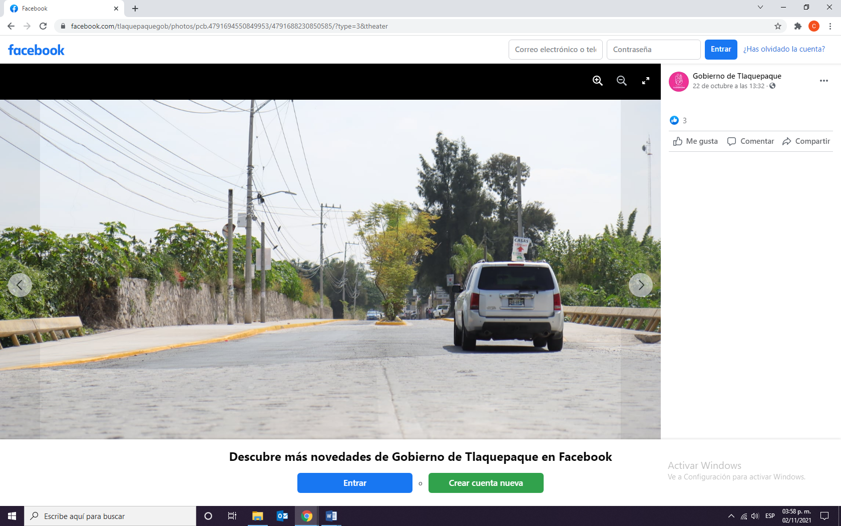

Por ende, se procederá al análisis de los hechos denunciados con el fin de determinar si es procedente el dictado de medidas cautelares, que tengan como objeto restablecer de manera transitoria el ordenamiento jurídico conculcado, desapareciendo eventualmente una situación que se reputa antijurídica, con la finalidad de evitar la generación de daños irreparables; o bien, en su modalidad de tutela preventiva.

Análisis de las posibles violaciones al principio de equidad en la contienda.

Es necesario establecer el marco jurídico aplicable al caso, para efectos de determinar si se vulneró el principio de equidad en la contienda por parte del denunciado.

En primer término, se tiene que el artículo 134 de la Constitución Política de los Estado Unidos Mexicanos, en su párrafo séptimo dispone que tanto los servidores públicos de la Federación, las entidades federativas, los Municipios y las demarcaciones territoriales de la Ciudad de México, tienen en todo tiempo la obligación de aplicar con imparcialidad los recursos públicos que están bajo su responsabilidad, sin influir en la equidad de la competencia entre los partidos políticos.

Finalmente, dicho numeral establece que, las leyes, en sus respectivos ámbitos de aplicación, garantizarán el estricto cumplimiento de lo previsto en los párrafos 7 y 8 del citado numeral, incluyendo el régimen de sanciones a que haya lugar.

Por su parte, el párrafo primero del artículo 116 Bis de la Constitución local establece que los servidores públicos del estado y municipios, tienen la obligación de aplicar con imparcialidad los recursos públicos que están bajo su responsabilidad, sin influir en la equidad de la competencia entre los partidos políticos.

En su párrafo segundo, dispone que la propaganda, bajo cualquier modalidad de comunicación social, que difundan como tales los poderes públicos, los órganos autónomos, dependencias y entidades de la administración pública, los municipios, organismos públicos descentralizados y cualquier otro ente público, deberá tener carácter institucional y fines informativos, educativos o de orientación social. En ningún caso esta propaganda incluirá nombres, imágenes, voces o símbolos que impliquen promoción personalizada de cualquier servidor público.

Por otro lado, el arábigo 3, en su párrafo 2, del Código Electoral del Estado de Jalisco, dispone que, durante el tiempo que comprendan las campañas electorales locales y hasta la conclusión de la jornada comicial, se deberá suspender la difusión en los medios de comunicación social de toda propaganda gubernamental, tanto de los poderes estatales, como de los municipios, sus organismos públicos descentralizados, así como de cualquier otro ente público estatal o municipal. Siendo las únicas excepciones a dicha determinación, las campañas de información de las autoridades electorales, las relativas a servicios educativos y de salud, o las necesarias para la protección civil en casos de emergencia.

Finalmente, el artículo 452 del Código Electoral del Estado de Jalisco, dispone que, constituyen infracciones a dicho cuerpo de leyes, respecto de las autoridades o los servidores públicos, de cualquiera de los Poderes de la Unión; de los poderes locales; órganos de gobierno municipales; órganos autónomos, y cualquier otro ente público, entre otras, el incumplimiento del principio de imparcialidad establecido en el artículo 116 Bis de la Constitución local, cuando tal conducta afecte la equidad de la competencia entre los partidos políticos, entre las personas aspirantes, precandidatas y precandidatos, candidatas y candidatos durante los procesos electorales.

De lo anterior se desprende que dichos numerales en cita tienen como finalidad que:

• Los servidores públicos tanto de la federación, estados y municipios tienen en todo momento la obligación de aplicar con imparcialidad los recursos públicos que están bajo su responsabilidad.

• Que la aplicación de dichos recursos debe realizarse sin influir en la equidad de la competencia entre los partidos políticos.

• La propaganda difundida por los poderes públicos, órganos autónomos, dependencias y entidades de la administración pública y cualquier ente de los tres órdenes de gobierno, debe ser institucional;

• Debe tener fines informativos, educativos o de orientación social;

• Que durante el tiempo que comprendan las campañas electorales locales y hasta la conclusión de la jornada comicial, se deberá suspender la difusión en los medios de comunicación social de toda propaganda gubernamental.

• Las únicas excepciones a lo anterior lo son, las campañas de información de las autoridades electorales, las relativas a servicios educativos y de salud, o las necesarias para la protección civil en casos de emergencia.

• Que constituye una infracción a la normativa electoral del estado, el incumplimiento al principio de imparcialidad, cuando la conducta afecte la equidad de la competencia entre los partidos políticos, entre las personas aspirantes, precandidatas y precandidatos, candidatas y candidatos durante los procesos electorales.

Ahora bien, la Sala Superior del Tribunal Electoral del Poder Judicial de la Federación ha definido la expresión "bajo cualquier modalidad de comunicación social", como la prohibición que se materializa a través de todo tipo de comunicación social por el que se difunda visual o auditivamente, propaganda proveniente de funcionarios públicos, tales como: televisión, radio, internet, cine, prensa, anuncios espectaculares, mantas, pancartas, trípticos, volantes, entre otros.

Mediante la resolución del Consejo General del Instituto Nacional Electoral mediante la cual se ejerce la Facultad de Atracción y se fijan los Mecanismos y Criterios Tendientes a Garantizar los Principios de Imparcialidad y Equidad en los procesos Electorales Federal y Locales 2020-2021, identificada con el Número INE/CG693/2020, en su resolutivo séptimo inciso 2, párrafo B se estableció lo siguiente:

“ 2) Propaganda gubernamental

…B. Durante el tiempo que comprendan las campañas electorales y hasta la conclusión de la jornada comicial, la inclusión de elementos visuales, auditivos, imágenes, nombres, lemas, frases, expresiones, mensajes o símbolos que conlleven velada, implícita o explícitamente, la promoción de un gobierno o sus logros en el marco de la ejecución y/o entrega de los bienes, servicios y recursos de los programas sociales o de cualquier otro mecanismo implementado para tal fin, se considera contrario al principio de imparcialidad y, en consecuencia, podría afectar la equidad y el efectivo ejercicio del derecho al voto libre.

Para garantizar el derecho a la información de la ciudadanía durante el desarrollo del Proceso Electoral, no se suspenderán o darán de baja las páginas de internet de instituciones de gobierno, sin embargo, en ellas deberá evitarse incluir elementos visuales, auditivos, imágenes, nombres, lemas, frases, expresiones, mensajes o símbolos que conlleven velada, implícita o explícitamente, la promoción de un gobierno o sus logros.”

Mediante la resolución número INE/CG694/2020 del Consejo General del Instituto Nacional Electoral mediante la cual se ejerce la Facultad de Atracción, se emitieron los Lineamientos para Garantizar la Equidad entre los Participantes en la Contienda Electoral durante el proceso electoral Federal Concurrente con los locales ordinarios 2020-2021, que en su resolutivo número cuarto, establecen lo siguiente:

“Cuarto. Del principio de equidad.

La equidad es un principio rector del sistema democrático y condición fundamental para asegurar que la competencia entre quienes participan en un Proceso Electoral se realice en condiciones de justicia e igualdad, impidiendo ventajas o influencias indebidas sobre el electorado.

Este principio rige a todo el sistema electoral e implica, entre otras cuestiones, la neutralidad de las autoridades públicas y la prohibición de difundir, aprovecharse o beneficiarse con la difusión de propaganda fuera de las etapas y plazos expresamente previstos en la ley”

A partir del marco jurídico señalado en el apartado inmediato anterior, del análisis preliminar de los hechos objeto de denuncia, esta Comisión considera procedente la adopción de medidas cautelares en los términos solicitados por el denunciante, en virtud de lo siguiente:

En primer lugar, es preciso establecer que de conformidad al numeral 116 Bis de la Constitución local, se advierte que las publicaciones objeto de denuncia y motivo de estudio, que fueron realizadas por parte del Ayuntamiento de San Pedro Tlaquepaque, Jalisco, en la red social Facebook desde el perfil de dicha alcaldía, verificadas mediante la función de la Oficialía Electoral en el acta ya citada, el pasado veintidós de octubre, tienen la característica de ser propaganda gubernamental, que fue difundida en un medio de comunicación social, pues de las mismas se advierte que dicha alcaldía hace de conocimiento a la sociedad la implementación y resultado de diversas obras llevadas a cabo por esta, en ejercicio de sus atribuciones, como lo son el reacondicionamiento de las vías públicas, obras de drenaje y alcantarillado, publicación la cual reúne el requisito de tener el carácter institucional y de fines informativos, ya que del contenido de las imágenes y del texto que las acompaña no se aprecia alguna frase, expresión o elemento que denote apoyo proselitista en favor de algún partido político, candidatura o persona específica.

De igual forma del acta de la Oficialía Electoral número cabo bajo el acta de Oficialía Electoral número IEPC-OE-617/2021 de fecha tres de noviembre de dos mil veintiuno, se advierte lo siguiente:

- Que la publicación objeto de denuncia, fue realizada por el Ayuntamiento de San Pedro Tlaquepaque, Jalisco, desde su perfil de la red social Facebook, el pasado veintidós de octubre.

- Que a la fecha de elaboración de la citada acta, en la que se realizó la verificación del contenido y existencia de la publicación objeto de denuncia, fue el pasado tres de noviembre.

En segundo término, acorde al numeral 3 párrafo 2 del Código Electoral del Estado de Jalisco, así como a los criterios establecidos por el Instituto Nacional Electoral número INE/CG693/2021, relativo a los mecanismos y criterios tendientes a garantizar los Principios de Imparcialidad y Equidad en los procesos Electorales Federal y Locales 2020-2021, la propaganda gubernamental deberá suspenderse durante las campañas electorales y hasta la consumación de la jornada electoral y, vinculado con ello, dichos parámetros normativos establecen que, por regla general, la propaganda mediante la cual se difunda la promoción de un gobierno o sus logros en el marco de la ejecución y/o entrega de los bienes, servicios y recursos de los programas sociales o de cualquier otro mecanismo implementado para tal fin, se considera contrario al principio de imparcialidad.

De acuerdo a lo previsto en dichos ordenamientos, durante esa fase del proceso electoral y hasta la conclusión de la jornada comicial, solamente podrá difundirse publicidad gubernamental atinente a las campañas de información de las autoridades electorales, las relativas a servicios educativos y de salud, o las necesarias para la protección civil en casos de emergencia.

Por otra parte, de acuerdo al Calendario Integral del Proceso Electoral Extraordinario para el municipio de San Pedro Tlaquepaque, Jalisco, mismo que fue aprobado por el Consejo General de este Instituto, mediante acuerdo número IEPC-ACG-327/2020, de fecha cinco de octubre del año en curso, se estableció que las campañas de las candidaturas a munícipes daría inicio el día tres de noviembre de dos mil veintiuno y culminarían el diecisiete de ese mes; además de que se precisa en dicho instrumento, que la jornada electoral extraordinaria tendrá verificativo el día veintiuno de noviembre citado. Por tanto, en atención a lo expuesto, la difusión de logros de gobierno sólo estaría prohibida durante dicho periodo, es decir, desde el inicio de la fase de campañas hasta la conclusión de la jornada electoral.

Con base en lo anterior, de manera preliminar y en apariencia del buen derecho esta Comisión, considera que la publicación objeto de denuncia, realizada por el Ayuntamiento de San Pedro Tlaquepaque, Jalisco, en la red social Facebook, desde el perfil de dicha alcaldía, afecta la equidad de la competencia en el presente proceso electoral extraordinario, dispuesto en el numeral 116 Bis de la Constitución local, en atención a lo que enseguida se razona.

Si bien la misma fue publicada con fecha veintidós de octubre del año dos mil veintiuno, esto es, antes de que diera inicio el periodo de campaña para el proceso electoral extraordinario, al día tres de noviembre de dos mil veintiuno, se encontraba vigente en el perfil de la red social Facebook, así también, al revestirle el carácter de propaganda gubernamental a la misma, ya que en esta se dan a conocer la obras públicas realizadas por dicha alcaldía a la ciudadanía y al no encontrarse dentro de los supuestos de excepción a tal prohibición, pues no versan sobre servicios educativos, de salud o para la protección civil en casos de emergencia.

Esta comisión estima que la publicación objeto de estudio, al encontrarse visible en el perfil de la red social Facebook del gobierno de San Pedro Tlaquepaque, Jalisco y poder ser consultada por la ciudadanía de dicha municipalidad, podría ser contraria al principio de imparcialidad establecido el arábigo 116 Bis de la Constitución Política del Estado, y con ello se podría afectar el principio de equidad de competencia, entre quienes participan en el proceso electoral extraordinario, por lo que ve a la elección de munícipes, ya que dicho principio rector del sistema democrático y condición fundamental tiene por objetivo asegurar que la competencia electoral, se realice en condiciones de justicia e igualdad, impidiendo ventajas o influencias indebidas sobre el electorado.

En consecuencia, resulta procedente la adopción de medidas cautelares.
Tutela Preventiva

La medida cautelar, en su vertiente de tutela preventiva, se concibe como una protección contra el peligro de que una conducta ilícita o probablemente ilícita continúe o se repita y con ello se lesione el interés original, considerando que existen valores, principios y derechos que requieren de una protección específica, oportuna, real, adecuada y efectiva, por lo que para garantizar su más amplia protección las autoridades deben adoptar medidas que cesen las actividades que causan el daño, y que prevengan o eviten el comportamiento lesivo.

Esto es, consiste no sólo en abstenerse de realizar una conducta o comportamiento que cause daño, sino en adoptar las medidas de precaución necesaria para que no se genere. No tienen el carácter sancionatorio porque buscan prevenir una actividad que a la postre puede resultar ilícita, por realizarse en contravención a una obligación o prohibición legalmente establecida.

Así, la tutela preventiva se entiende como un cuidado contra el peligro de práctica, de continuación o de repetición del ilícito. Previendo el peligro en la dilación, su finalidad es suplir la ausencia de una resolución definitiva, asegurando su eficacia, por lo que tales medidas, al encontrarse dirigidas a garantizar la existencia de un derecho, cuyo titular estima que puede sufrir algún menoscabo, constituyen un instrumento no sólo de otra resolución, sino también del interés público, porque buscan restablecer el ordenamiento jurídico conculcado, desapareciendo, provisionalmente, una situación que se reputa antijurídica.

Por lo que bajo la apariencia del buen derecho y aras de preservar la equidad en la contienda dentro del proceso electoral extraordinario para el municipio de San Pedro Tlaquepaque, Jalisco, resulta procedente la adopción de medidas cautelares con los siguientes

Efectos:

1. Se ordena al Ayuntamiento de San Pedro Tlaquepaque, Jalisco, retirar del perfil de la red social Facebook de dicha alcaldía las publicaciones denunciadas y objeto de estudio de fecha veintidós de octubre del año dos mil veintiuno, precisada en el cuerpo de la presente resolución, que se encuentran alojadas en los siguientes enlaces:

  - https://www.facebook.com/tlaquepaquegob/?hc_ref=ARRnnFtZZ50jjLjmfruePoBtd0X-K2BtSeI0YI6k_amXyySdvUjFPkC6jBABXGZS2o&fref=nf&:tn_=kC-R
  - https://www.facebook.com/tlaquepaquegob/photos/pcb.4791694550849953/4791681414184600/?type=3&theater

  - https://www.facebook.com/tlaquepaquegob/photos/pcb.4791694550849953/4791685140850894/?type=3&theater

  - https://www.facebook.com/tlaquepaquegob/photos/pcb.4791694550849953/4791685634184178/?type=3&theater

  - https://www.facebook.com/tlaquepaquegob/photos/pcb.4791694550849953/4791685370850871/?type=3&theater

  - https://www.facebook.com/tlaquepaquegob/photos/pcb.4791694550849953/4791686840850724/?type=3&theater

  - https://www.facebook.com/tlaquepaquegob/photos/pcb.4791694550849953/4791686807517394/?type=3&theater

  - https://www.facebook.com/tlaquepaquegob/photos/pcb.4791694550849953/4791686857517389/?type=3&theater

  - https://www.facebook.com/tlaquepaquegob/photos/pcb.4791694550849953/4791688230850585/?type=3&theater

Lo anterior con el objetivo de cesar los actos o hechos que puedan constituir infracción, evitar con ello la producción de daños irreparables en el proceso electoral extraordinario en curso para el municipio de San Pedro Tlaquepaque, Jalisco, la afectación de los principios que rigen los procesos electorales así como la vulneración de los bienes jurídicos tutelados por las disposiciones contenidas en el código en la materia hasta en tanto se apruebe la resolución definitiva.

Deberá realizar el retiro dentro de un plazo que no podrá exceder de veinticuatro horas a partir de la legal notificación de la presente resolución. Lo que deberá informar por escrito a este Instituto inmediatamente después de que ello ocurra.

Se apercibe a la parte denunciada, de que, en caso de incumplimiento a lo ordenado, podrá ser acreedor a alguno de los medios de apremio previstos en los artículos 462, párrafo 10 y 561, párrafo 1 del Código Electoral del Estado de Jalisco.

2. Se declara procedente la adopción de medidas cautelares en su modalidad de tutela preventiva, por lo cual se ordena al ayuntamiento de San Pedro Tlaquepaque, Jalisco, se abstenga de publicar propaganda gubernamental mediante la cual se difunda la promoción de las obras públicas realizadas, sus logros en el marco de la ejecución y/o entrega de los bienes, servicios y recursos de los programas sociales o de cualquier otro mecanismo implementado para tal fin, dentro del periodo que comprende la campaña electoral y hasta la celebración de la jornada electoral extraordinaria de dicha municipalidad, esto es del tres al veintiuno de noviembre del año en curso, con excepción de la permitida en el artículo 3, párrafo 2, del Código Electoral del Estado de Jalisco
3. El personal de la Oficialía Electoral de este Instituto deberá elaborar una nueva acta de los sitios de internet precisados en esta resolución a fin de dar fe del cumplimiento de la presente medida decretada.
Las anteriores consideraciones no determinan la existencia o no de las infracciones denunciadas, es decir, no prejuzgan respecto de la existencia de la infracción denunciada y la responsabilidad correspondiente.
Por las consideraciones antes expuestas, esta Comisión

R E S U E L V E:

Primero. Se declaran procedentes las medidas cautelares solicitadas por la parte promovente, por las razones expuestas en el considerando VIII de la presente resolución.

Segundo. Túrnese a la Secretaria Ejecutiva de este Instituto a efecto de que notifique el contenido de la presente resolución a ambas partes.

Guadalajara, Jalisco; a 07 de noviembre de 2021

Silvia Guadalupe Bustos Vásquez
Consejera electoral presidenta
Zoad Jeanine García González  Consejera electoral integrante | Claudia Alejandra Vargas Bautista  Consejera electoral integrante
Luis Alfonso Campos Guzmán
Secretario técnico
La presente resolución que consta de 23 fojas, fue aprobada en la sexagésima segunda sesión extraordinaria de la Comisión de Quejas y Denuncias del Instituto Electoral y de Participación Ciudadana del Estado de Jalisco, celebrada el 07 de noviembre de 2021, por unanimidad de votos de las consejeras integrantes de la Comisión.-----------------------------------

Todas las fechas se refieren al año dos mil veintiuno, salvo señalamiento en particular.
En lo sucesivo, el Instituto.
En lo sucesivo, la Secretaría
MEDIDAS CAUTELARES. NO CONSTITUYEN ACTOS PRIVATIVOS, POR LO QUE PARA SU IMPOSICIÓN NO RIGE LA GARANTÍA DE PREVIA AUDIENCIA

